《 工程制图（土木）》复习题（专升本）
一、根据形体的两面投影，补画第三面投影
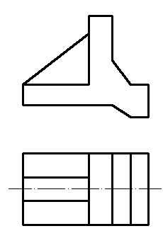

二、画出梁的1-1、2-2断面（材料：钢筋混凝土）
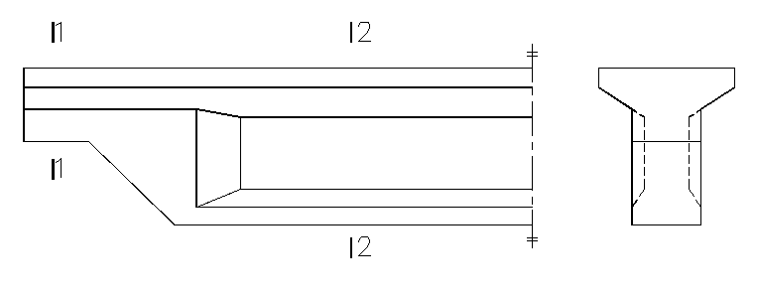

三、把该形体的左视图改成全剖视图（直接在原图上改，不要的线打“╳”，）
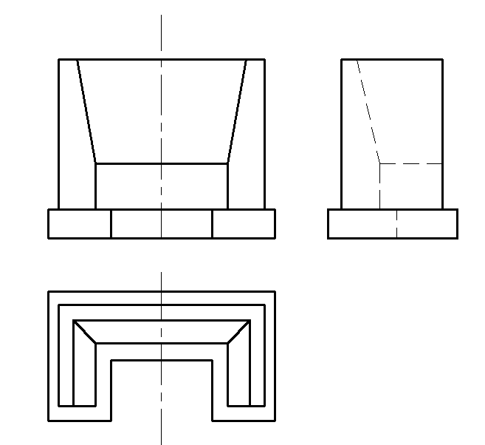

四、已知框架梁KL101的立面配筋图，在其平面图引出线上以平面表示法表示KL101（箍筋支座处加密，加密间距为100。），梁顶标高比楼面结构层标高低0.100m。

五、绘制如图所示A-A剖面图。其中墙厚200mm，材料为粘土砖。图示M1高2.000米，C1底标高2.000,窗高0.700m；楼梯梯段板、楼板及平台板厚度均为100mm，材料为钢筋混凝土。楼梯扶手均为不锈钢钢管，高900mm。楼梯间入口门洞上有宽1200mm的雨篷，雨篷板厚100mm，雨篷梁底标高与平台板底齐平，截面尺寸200mmx350mm。

六、根据形体的两面投影，补画第三面投影
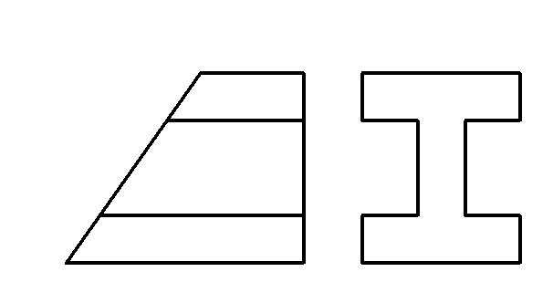

七、画出形体的1-1断面图
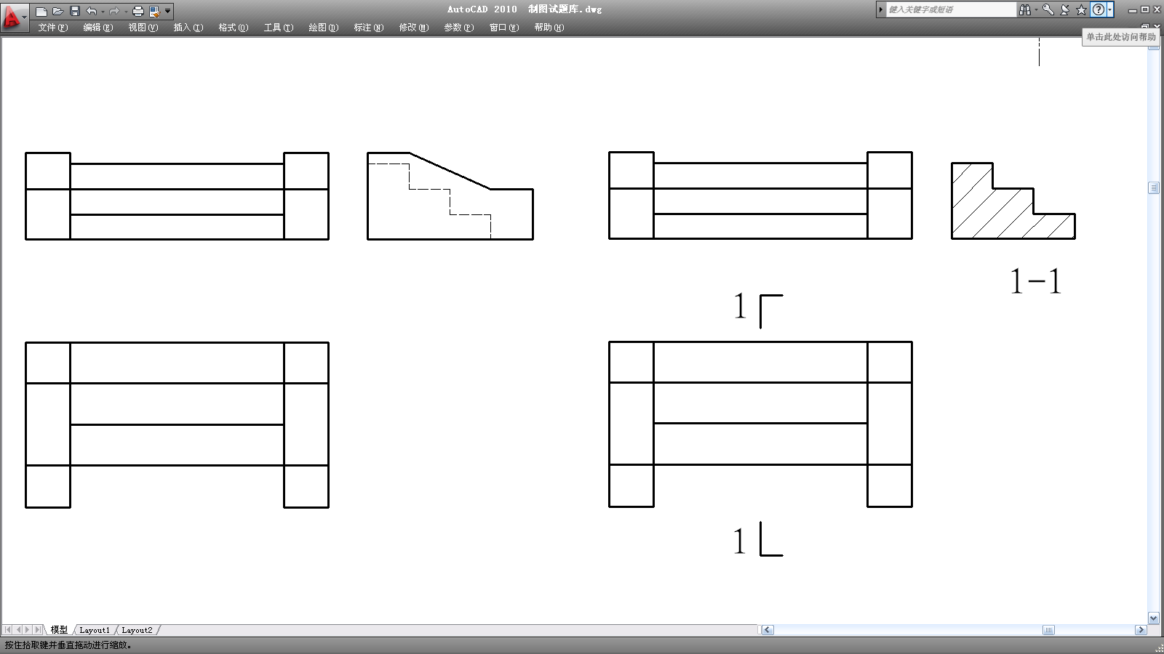

三、把该形体的正视图改成全剖视图（直接在原图上改，不要的线打“╳”）
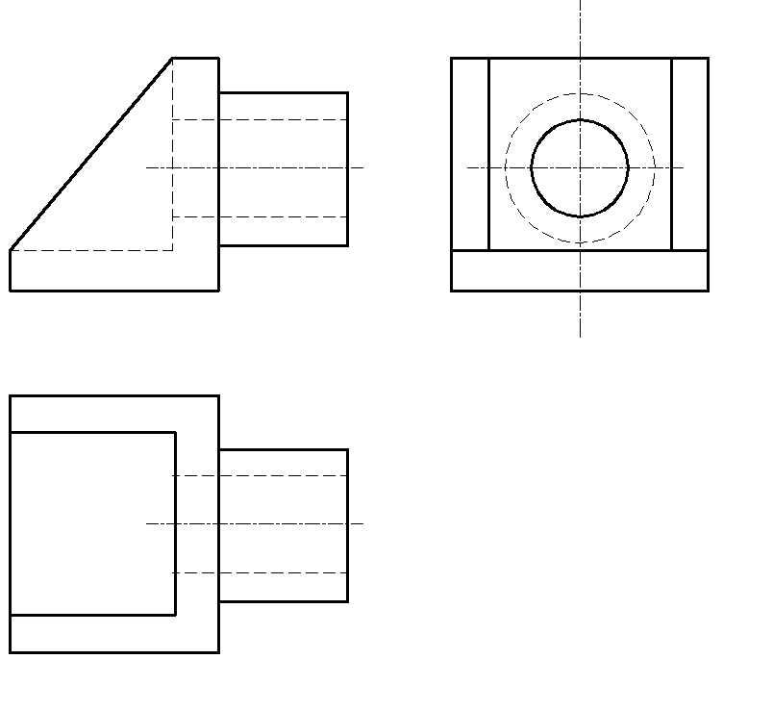

八、画出钢筋混凝土梁的1-1断面图
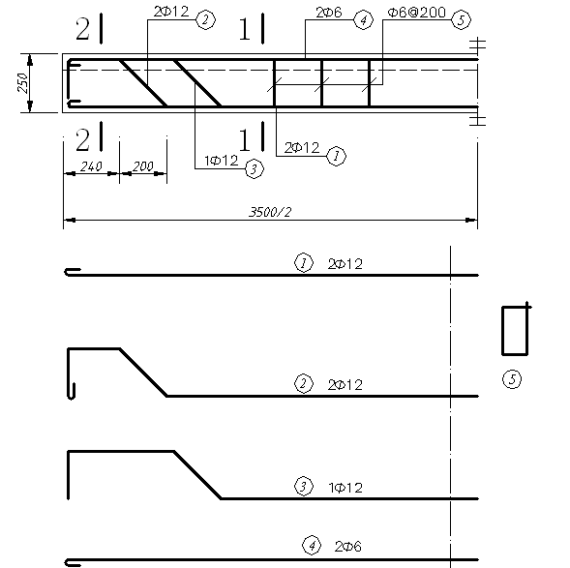

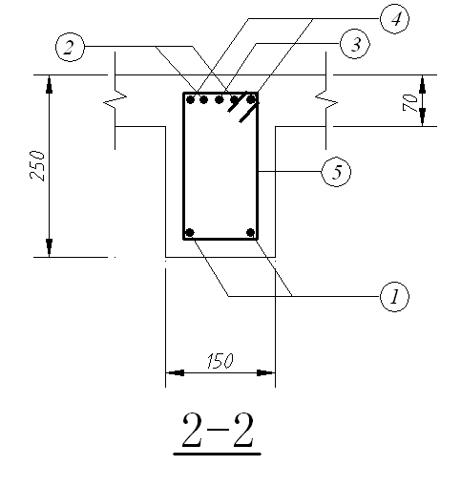

九、绘制如图所示A-A剖面图。其中墙厚200mm，材料为砖。图示M1高2.000米，C1底标高1.800,窗高1.000m；楼梯梯段板、楼板及平台板厚度均为100mm，梯梁截面均为250x400，材料为钢筋混凝土。楼梯扶手均为不锈钢钢管，高900mm。楼梯间入口门洞上有宽1200mm的雨篷，雨篷板厚100mm，雨篷梁底标高与平台板底齐平，截面尺寸200mmx300mm。

参考答案
略

